MonaG4 nyheter

Senast sparad 2013-10-14
Version 1.00
Innehåll

1 Bokföring 3
2 Systemregisteret för bokföringen. 4
3 Avstämningsfliken 7
4 Klinikinköp 8
5 Betalning 10
6 Licenshantering 11
7 Maximerat 12

Bokföring
Bokföringen i Mona är förbättrad och kan exporteras i bl.a. SIE-format.
Numera bokförs alla transaktioner direkt i realtid och det går att granska varje transaktion som sker.
Exportfunktionen för bokföringen körs med automatik (som en tjänst) en gång per vecka eller så ofta som den är inställd att köra, eller så går den att köra manuellt också.
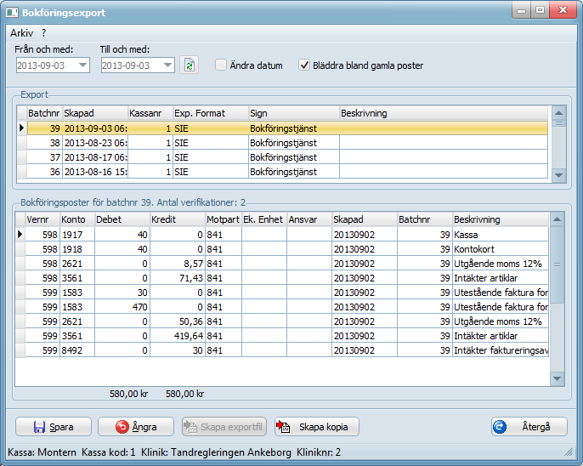
Det finns formulär för att granska vad som är bokfört och vid manuell export av bokföringsfil så listas de poster som kommer att exporteras.

Systemregisteret för bokföringen.
Inställningarna för bokföringen är helt händelsestyrt.
Det finns en del fasta händelse som sedan kopplas till en eller flera kontokopplingar.
Den innehåller konto, summatyper med tillhörande DEBET och KREDIT.
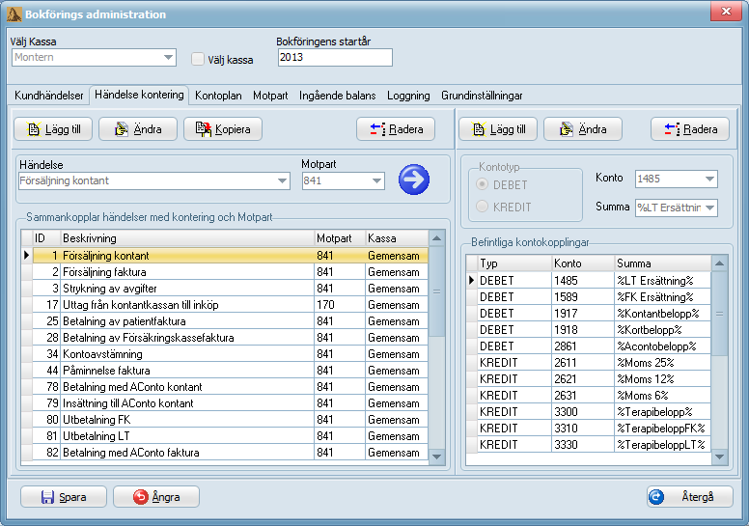

Kontoplanen bygger kunden själv upp efter eget önskemål och väljer vilket konto det ska stämmas av emot..
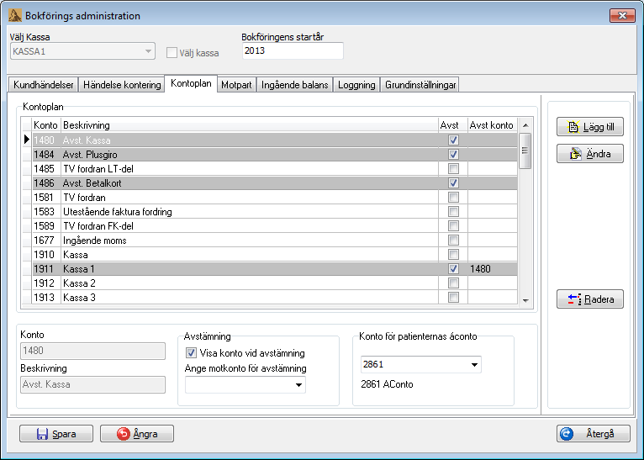

Det finns även en ”guide” för att enklare komma igång med alla inställningar.
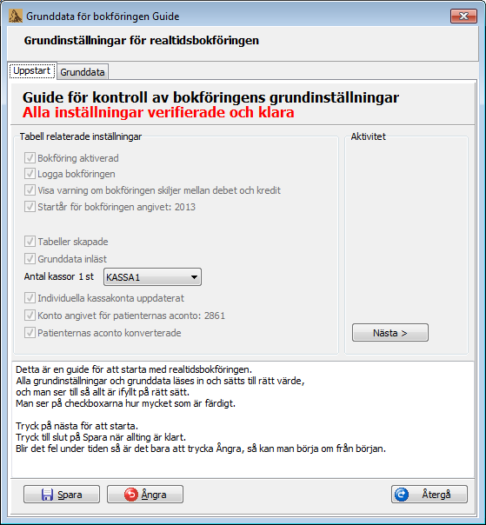

Avstämningsfliken
Denna har fått ett nytt utseende och visar summerade transaktioner för de konto som är valda att visas på denna flik. Det finns även en avstämningsrapport att skriva ut för arkivering.
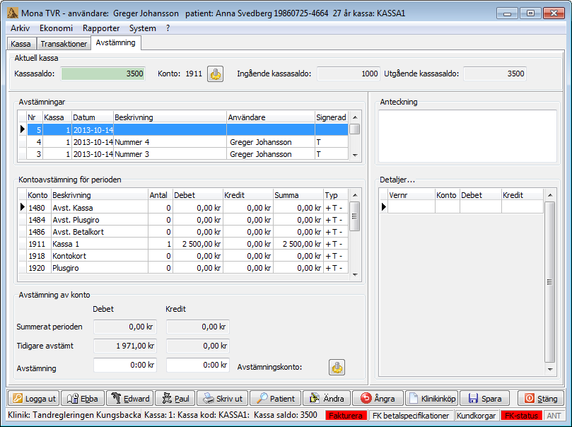

Klinikinköp
Numera läggs klinikinköp in via kundkorgen. Först måste systemregistret uppdateras med uppgifter om klinikinköp. Det finns en ny varutyp/artikelgrupp för inköp. De varor som ska vara möjliga att lägga in som klinikinköp läggs sedan till i listan under artiklar.
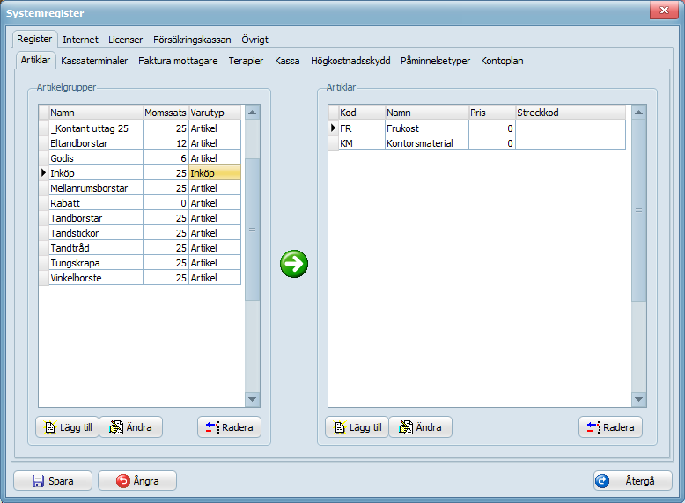

Det finns en ny knapp för klinikinköp. Tryck på den och då väljs aktuell patient bort och kundkorgen töms.
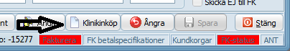
Sen är det bara att lägga in produkterna i kundkorgen på vanligt vis och ange ett pris och trycka Utför köp.

Exempel på klinikinköp.

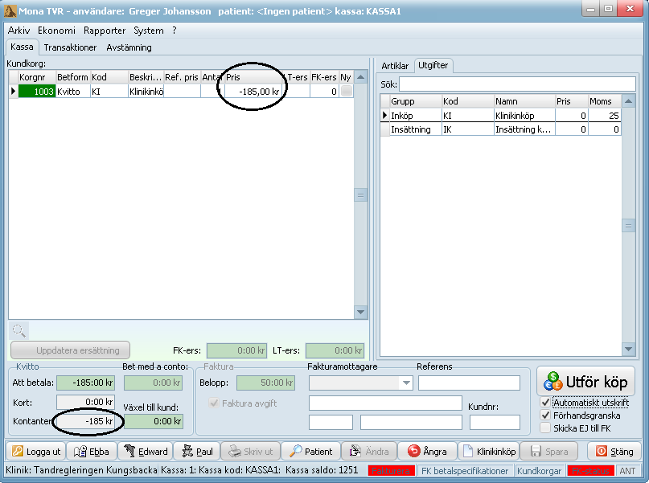

Klinikinköp läggs in med negativa belopp, både i prisfältet i gridden och i kontantfältet.
Exemplet ovan innebär att 185 kronor tas från kassan till klinikinköp.
Exempel på insättning till kassan.

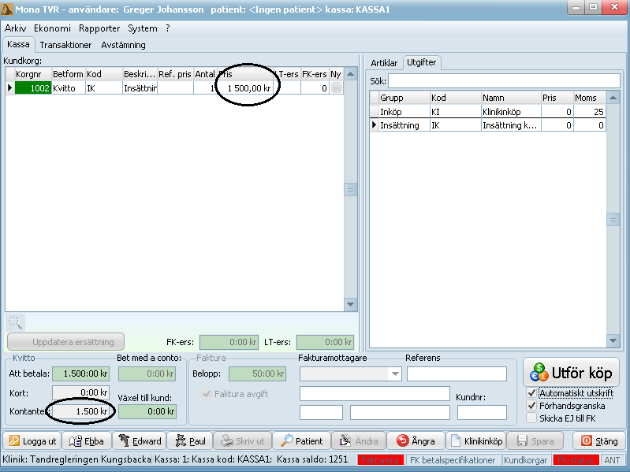
För att sätta in pengar i kassan anges summan att sätta in i prisfältet i gridden och samma belopp i kontantfältet.

Betalning
Det går numera fakturera belopp mindre än noll (kreditfaktura) för att sedan t.ex. betala den via central betalning.

Licenshantering

Licenshanteringen som tidigare fanns i Systemregistret på fliken Licenser, återfinns numera i en licenshanterare som är samma för alla Pro Curis produkter. Man når den nya licenshanteraren från Systemregistret - Licenser - Starta Pro Curis Licenshanterare....
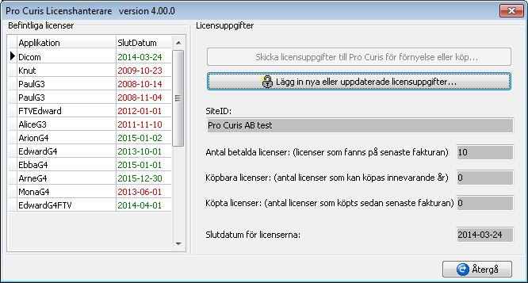

Nytt i G4 är att alla licenser måste förnyas innan de går ut. Möjlighet finns även att förlänga licenserna mer än ett år och på så vis få rabatt.

Maximerat
Det går numera att köra Mona i maximerat läge där huvudformuläret skalas om och alla komponenter förstoras. Det finns en systeminställning för detta, där kryssar varje användare i hur Mona ska startas.
Denna inställning finns i systemregistret på fliken övrigt.
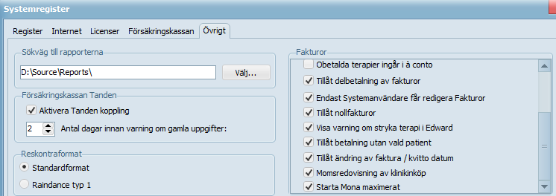
Det går även att välja maximerat läge direkt på inloggningsformuläret.
